管理体系审核记录表
过程与活动、  抽样计划 | 涉及  条款 | 受审核部门：工程部（含项目部） 主管领导：张志忠 陪同人员：王上劲 | 判定
 |  | 审核员：陈琦 审核时间：2022年04月18日
审核条款：
Q:5.3、6.2
E/O: 5.3、6.2、8.2
组织的岗位、职责和权限 | QEO5.3 | 工程部（含项目部）按照公司领导要求，做好公司职能和岗位的具体确定，对从事城市园林绿化有关的管理、执行和验证人员规定其职责、权限及其相互关系，以实现公司管理方针和管理目标。  工程部负责人：张志忠，工程部下项目部技术负责人：王上劲。在手册中确定了职能，人员职责、权限和相互关系。  经与王上劲沟通，确认工程部主要职责如下：  1.贯彻执行公司的管理方针和管理目标，落实管理手册在本部门的运行。  2.负责公司承接园林绿化设计及施工、养护及苗木养护服务工作。  3.负责组织对服务实现过程的策划、质量计划的编制，对园林绿化设计及施工、养护及苗木销售实施、监督、检查和验收，对不合格品进行有效控制并制定合理处置方案；  4.负责对本部门环境因素、职业健康安全风险的识别和评价，并确定重要环境因素、职业健康安全风险；  5.组织制定操作规程和工作标准及所需的质量记录，提出评价考核奖惩办法并组织实施；  6.负责公司现场管理，做好文明规范服务，并对顾客财产负责；  7.负责检验状态标识的实施、标识及可溯性的控制；  8.配合公司做好内部验收、内部审核工作的实施和不合格产品的纠正，预防措施的落实；  9.收集、整理和保管本部门的质量记录、对相关的数据收集传递和交流。  项目部主要职责：  - 负责公司园林绿化服务及草毯销售项目的实施和管理、负责园林绿化服务的销售方案等技术文件的编制、修订  - 负责园林绿化服务的销售项目进度和工作质量的把控、负责销售反馈问题的汇总、跟踪及解决  - 负责客户关系协调及客户人员培训、根据相关政策法规的规定，负责对相关园林绿化服务文件进行调整和完善、.完成领导交办的其他任务  - 职业健康安全体系运行过程；  - 危险源的识别和评价及管理控制  - 内外部信息交流过程；  以上职责的具体内容在公司《管理手册》中有描述。  岗位职责在公司《岗位任职要求》中明确规定，通过文件下发和传达等方式在公司内部贯彻和沟通。  查阅岗位职责文件对各岗位职责作了明确规定,查文件内容包括与岗位活动有关的质量、环境和职业健康安全职责要求，有具体学历专业要求，工作经历要求，资质要求等。  经现场询问负责人的回答与文件规定一致，本部门人员基本清楚本部门职责。
城市园林绿化提供的控制 | QEO6.2 | 提供《目标分解表》，主要目标有: 完成情况  - 工程一次性交验合格率≥98%； 100% 达成  - 固废100％分类处置； 100% 达成  - 重大以上事故发生率0； 0 达成  - 环境污染事故发生率为0； 0 达成  - 火灾事故发生率为0 0 达成  部门分解目标与公司方针一致，可测量，并传达到部门相关人员，必要时适时更新，目前无变化。  上述目标、指标规定每半年由综合部进行考核，查阅最近两次考核于2021.12.28，2022.3.28完成，考核结果：全部达标。制定的指标和管理方案基本可行。
应急准备和响应 | E/O8.2 | 提供了《环境和职业健康安全应急准备与响应程序》、《火灾应急处理预案》，《机械伤害应急救援预案》、《触电急救援预案》，其中包括目的、职责、应急流程、处置原则、现场应急措施等，相关内容基本充分。  参加综合部组织的应急培训和演练，查消防灭火演练记录，演练时间2021.9.10，演习地址本公司会议室，参加单位：综合部、管代、工程部（含项目部）。  演练过程描述：  - 演习由于电路老化引起火灾  2. 演习火灾，组织演习灭火及逃生  对演练过程进行了描述，并做了应急能力评价，演练结果达到预期。  目前未发生火灾、人身伤害等事故。现场查看组织的办公区域消防器材配置合理，状态良好，灭火器于2022年3月由外部由资质的单位进行了检查，结果为合格。自体系运行以来尚未发生紧急情况。自体系运行以来未发生应急情况。  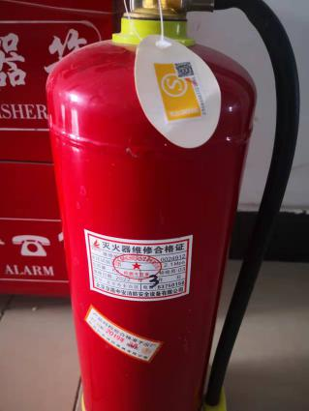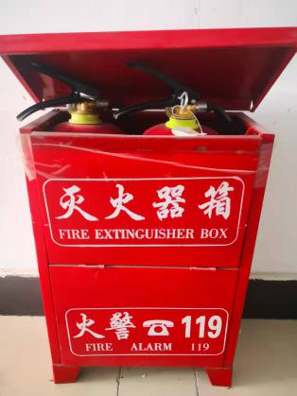

说明：不符合标注N

